PEDIDO DE PROVIDÊNCIAS Nº 986/2021
Limpeza e hidrojateamento de boca de lobo na Rua José Beno Schütz, próximo ao nº 98, no Bairro Hamburgo Velho.
Solicita-se, após os trâmites regimentais, que seja enviada cópia da presente proposição ao Poder Executivo, para que realize as seguintes providências:
Limpeza e hidrojateamento de boca de lobo na Rua José Beno Schütz, próximo ao nº 98, no Bairro Hamburgo Velho.

Novo Hamburgo, 23 de março de 2021.
Vereador Darlan Oliveira
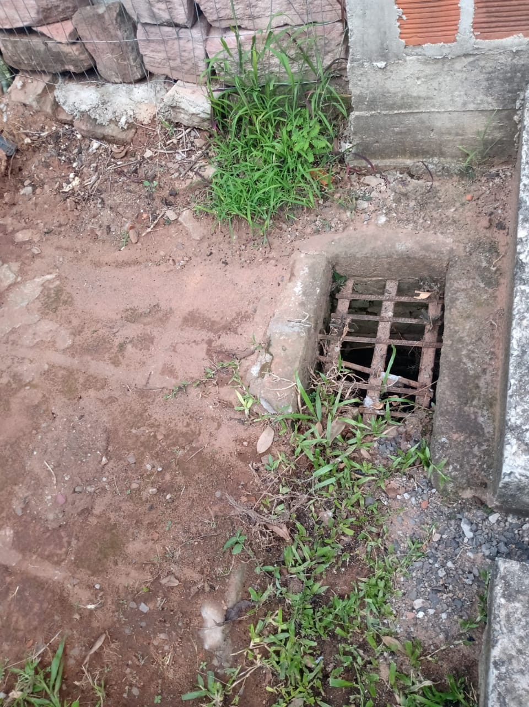
Obs.: redação conforme o original do autor.
/SMC

